Thực phẩm khiến bé bị táo bón
Chế độ dinh dưỡng của bé không điều độ, nguy cơ mắc chứng táo bón là rất lớn.Táo bón là chứng bệnh rất hay gặp ở trẻ nhỏ. Chỉ cần chế độ ăn uống không cân bằng hoặc do những quan niệm sau lầm của phụ huynh khi cho trẻ ăn như ăn thật nhiều thịt, uống thật nhiều sữa mới tốt,…thì sẽ dẫn tới táo bón ngay. Sau đây là một số thực phẩm dễ gây táo bón mà các mẹ cần chú ý.
1. Thịt đỏ (thịt lợn và thịt bò)
Trong 100g thịt nạc đỏ có chứa 22,7g protein, 2mg chất sắt, 4,4 mg chất kẽm, 1,1 mcg vitamin B12, 0,15 mg B2, rất tốt cho sức khỏe của bé.
Khi bé được 8 tháng, các mẹ có thể cho bé làm quen với thịt đỏ trong thực đơn. Lúc đầu, chỉ nên cho bé ăn khoảng nửa thìa cà phê thịt say nhuyễn. Sau đó, có thể tăng dần lên 1-2 thìa cà phê thịt hoặc nhiều hơn, tùy theo độ tuổi của bé.
Tuy nhiên, các mẹ không nên cho bé ăn quá nhiều thịt hoặc trong bữa ăn, thực phẩm các mẹ chuẩn bị cho bé chủ yếu toàn là thịt bởi sẽ dẫn tới tình trạng bé bị táo bón do thiếu chất xơ hoặc có nguy cơ bị béo phì do thừa chất dinh dưỡng.
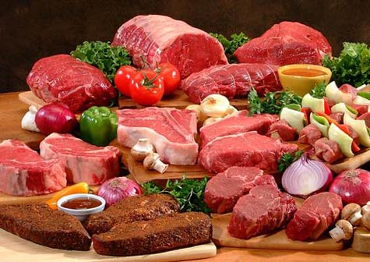

Chỉ cho bé ăn một lượng thịt vừa đủ, phù hợp với lứa tuổi của bé (Hình minh họa)
2. Đồ ngọt như kẹo bánh
Đồ ngọt là món ăn ưa thích của hầu hết trẻ nhỏ. Trong bánh ngọt, bánh xốp, bánh nướng hay kẹo và tất cả các chế phẩm từ đường có hàm lượng chất xơ rất thấp nhưng hàm lượng chất béo và đường lại khá cao. Chính vì vậy ăn nhiều những loại đồ ngọt này có thể tăng nguy cơ mắc phải táo bón, thậm chí là táo bón mãn tính. Ngoài ra, trẻ ăn nhiều bánh kẹo, đồ ngọt rất dễ bị sâu răng và có nguy cơ béo phì.
Vậy nên, các mẹ cần chú ý chỉ cho con ăn một lượng đồ ngọt nhất định thôi nhé. Thay vào đó các mẹ có thể tìm mua những loại bánh kẹo không ngọt hoặc tự làm bánh kẹo cho con với vị ngọt từ thực phẩm tự nhiên.
3. Sản phẩm từ sữa
Những thực phẩm từ sữa như sữa, bơ, pho mát và kem có hàm lượng chất xơ thấp, chất béo bão hòa cao. Chúng không chỉ khiến bé yêu mắc chứng táo bón mà còn tăng nguy cơ các bệnh về tim mạch nữa đấy.
Với những trẻ đang trong thời kỳ uống sữa, do không uống đủ nước nên bé rất dễ bị táo bón. Tình trạng táo bón ở trẻ nhỏ thường rơi vào các em bú bình, chủ yếu là do cách pha sữa không đúng tỷ lệ (pha đặc quá). Lúc này mẹ hãy cho bé uống nhiều nước và pha sữa loãng hơn bình thường.
Sữa và các sản phẩm từ sữa chứa rất nhiều thành phần có lợi cho sức khỏe của bé. Chính vì vậy, các mẹ hãy cho bé ăn đủ và đúng cách nhé, tránh tình trạng để con ăn uống thừa thãi, vô tội vạ, gây phản tác dụng.
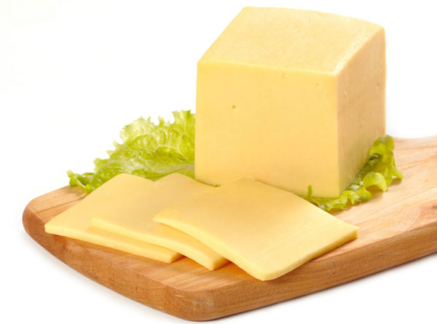

Thực phẩm được chế biến từ sữa có nhiều dưỡng chất có lợi cho sức khỏe của bé (Hình minh họa)

4. Thức ăn nhanh
Phải nói rằng nhiều loại thức ăn nhanh như bánh mì kẹp, pizza, gà rán, khoai tây chiên, hamburger, bim bim… lại thường là những món ăn khoái khẩu của trẻ nhỏ. Tuy ăn khá ngon miệng nhưng lượng dinh dưỡng quan trọng trong các thực phẩm này đã ít nhiều bị giảm đi đáng kể. Ngoài ra, những thực phẩm này có hàm lượng chất xơ thấp, lượng chất béo cao nên dễ gây ra tình trạng táo bón, đầy hơi, khó tiêu và béo phì.
5. Thực phẩm chứa nhiều dầu mỡ
Nếu ăn thường xuyên và nhiều những thực phẩm được chế biến bằng cách chiên hoặc xào với nhiều dầu mỡ sẽ làm tăng nguy cơ bị mắc các bệnh về đường tiêu hóa, đặc biệt là chứng bệnh táo bón. Chính vì vậy, dù món ăn có hấp dẫn đến mấy và bé có ăn ngon miệng như thế nào thì các mẹ hãy nhớ chỉ cho bé ăn một lượng nhất định và phù hợp, tránh để bé ăn quá nhiều sẽ ảnh hưởng đến hệ tiêu hóa vốn còn non nớt của bé.
6. Cafein
Cafein có nhiều trong cà phê, socola, trà, nước ngọt có ga. Có thể trẻ em không thích uống cà phê, trà như người lớn nhưng socola và nước ngọt có ga lại luôn là những thực phẩm hấp dẫn đối với trẻ.
Chất cafein cho trong thực phẩm mà trẻ ăn hoặc uống vào khiến cơ thể tiết nước nhanh hơn và dẫn đến nguy cơ bị táo bón cao hơn. Trường hợp nếu trẻ hấp thu quá nhiều lượng cafein mà cơ thể cho phép có thể dẫn đến các triệu chứng như tăng huyết áp, thở gấp, mất ngủ và tăng áp nhãn cầu.
Để trẻ luôn khỏe mạnh các mẹ nên chú ý khi cho bé yêu ăn những loại thực phẩm nêu trên và cần biết cách ăn uống hợp lý giúp hệ tiêu hóa của bé yêu hoạt động tốt nhất có thể nhé.

